**Formation à l’enseignement de l’informatique au collège**

**Informatique**

**Collège**

**TP 2**

**Nature des informations transitant dans un système**

**TP : Commander un moteur à courant continu**

|  |  |
| --- | --- |
| Compétence |  |
|  | **Écrire, mettre au point (tester, corriger) et exécuter un programme commandant un système réel et vérifier le comportement attendu.** |
|  | **Écrire un programme dans lequel des actions sont déclenchées par des événements extérieurs**. |
| Connaissances associées | |
|  | Systèmes embarqués. |
|  | Capteur, actionneur, interface |

|  |
| --- |
| **Objectif du TP :**   * L’objectif est de piloter un moteur à partir d’un capteur potentiométrique ou de tout autre capteur (ultra son, capteur de température, capteur de lumière…). * L’application finale pourrait être la commande d’un store en fonction de la luminosité d’une chambre.   **Objectif pédagogique**   * Découvrir le pilotage d’un moteur à courant continu. * Réaliser un programme et l’implémenter dans un système embarqué |

|  |
| --- |
| **Prérequis:**   * Fiche sur mblock * Connecter un potentiomètre et acquérir l’information. |

# Matériel et logiciels nécessaires

|  |  |
| --- | --- |
| * Mblock doit être préalablement installé * Une carte Arduino Uno * Une carte Arduino Shield * Un câble USB * Une carte Groove Starter Kit * Un capteur potentiométrique sur l’entrée analogique A0 * Une nappe de raccordement * Un moteur à courant continu * Une alimentation externe (piles, batterie). |  |

|  |
| --- |
| **Remarque :**  Une carte Arduino n’est pas une carte permettant de piloter des actionneurs demandant de la puissance. Le courant sur les sorties est limité à 40 mA. On utilise donc une carte « Motor shield ». Celle-ci permet en effet de délivrer un courant allant jusqu’à 4 A. |

Avec la carte Arduino, ainsi que la carte shield, la chaîne fonctionnelle, devient la suivante.

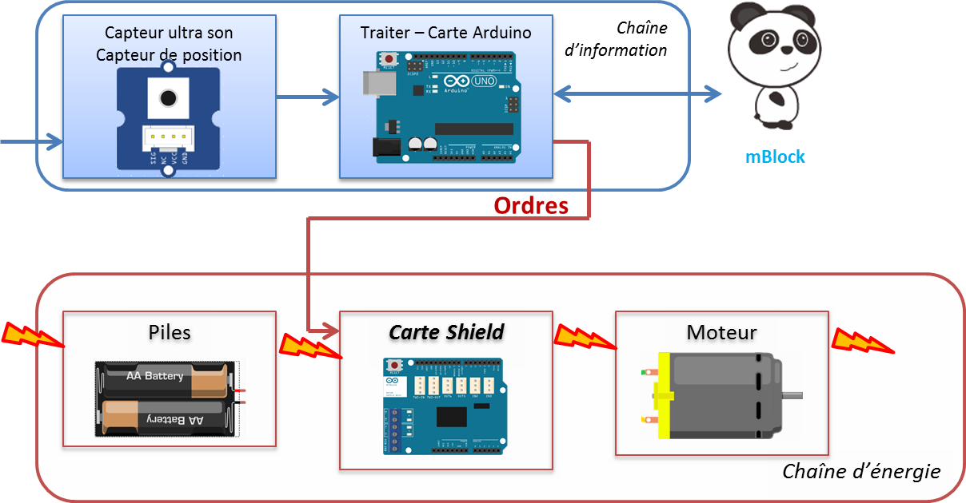

La carte shield vient se brancher sur la carte Arduino. Le plan de câblage est le suivant :

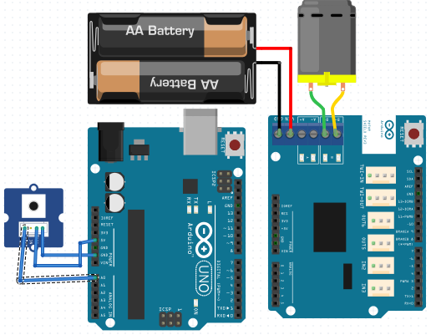

Si l’alimentation est de 9V, on pourra donc envoyer au maximum 9V au moteur. Pour piloter le moteur, on va commander la sortie numérique 11 de la carte Arduino. La valeur de commande varie de 0 à 255. Si on note $v$ la valeur adressée à la sortie 11, la tension d’alimentation du moteur sera $\frac{v}{255}⋅9$ (tension d’alimentation de 9V).

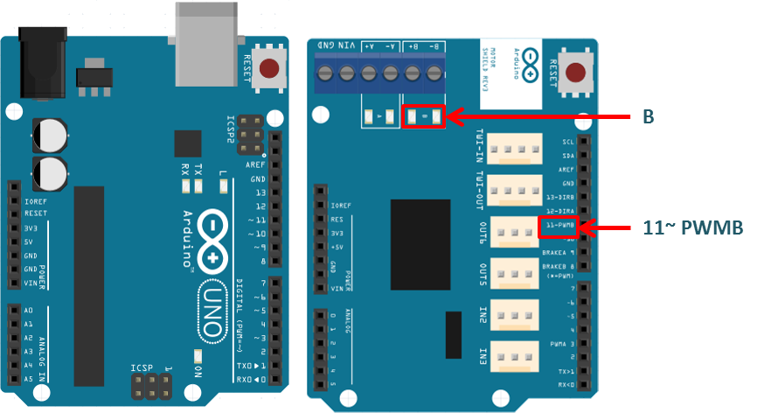

# Activités préliminaires

## Mise en œuvre du potentiomètre

|  |  |
| --- | --- |
| **Activité : brancher le potentiomètre**   * Réaliser les branchements. * Réaliser sur mblock le programme ci-contre. * En mode « On-line » téléverser le programme sur la carte.   + Quel est le but de ce programme ?   + Quel est le rôle de la division par 4 ?. |  |

## Mise en œuvre du moteur

|  |  |
| --- | --- |
| **Activité : brancher le moteur**   * Réaliser le programme ci-contre. * Brancher les piles. * En mode « On-line » téléverser le programme sur la carte.   + Observer le comportement du moteur. |  |

# Pilotage du moteur

## Pilotage du moteur par le potentiomètre

|  |
| --- |
| **Activité : piloter le moteur**   * En utilisant les deux activités précédentes, réaliser un programme permettant de piloter le moteur à partir du potentiomètre. |

## Pilotage du moteur en fonction de la luminosité

|  |
| --- |
| **Objectif :**   * Préparer un programme permettant de faire tourner le moteur en fonction d’un seuil. * Réaliser une application pour système embarqué. |

|  |
| --- |
| **Activité : câbler et programmer le capteur de luminosité**   * Câbler le capteur de luminosité.   + Réaliser un programme permettant de déterminer un seuil de jour et de nuit. |

|  |
| --- |
| **Activité : câbler et programmer le moteur en fonctionnement de la luminosité**   * Réaliser un programme permettant d’allumer le moteur avec un PWM de 255 en fonction d’un seuil de luminosité de 500. |

|  |
| --- |
| **Activité : réaliser une application embarquée**   * Réaliser un programme permettant d’être embarqué sur la carte Arduino et le tester dans la salle. |

# Challenge

|  |
| --- |
| **Activité : réaliser une application embarquée**   * Vous avez remarqué que le moteur tourne toujours dans le même sens.   + Réaliser un programme pour que le moteur tourne dans un sens quand la luminosité passe au-dessus d’un certain seuil et pour qu’il tourne dans le sens opposé quand la luminosité passe au-dessous de ce seuil. * Modifier le programme pour que le système réponde au cahier des charges suivant : la luminosité doit rester entre deux seuils.   + On définit un seuil haut à 700.   + On définit un seuil bas à 300.   + Lorsqu’on passe au-dessus du seuil haut :     - Le moteur tourne dans un sens pendant 5s.   + Lorsqu’on passe au-dessous du seuil bas :     - Le moteur tourne dans l’autre sens pendant 5s. |